Mapa
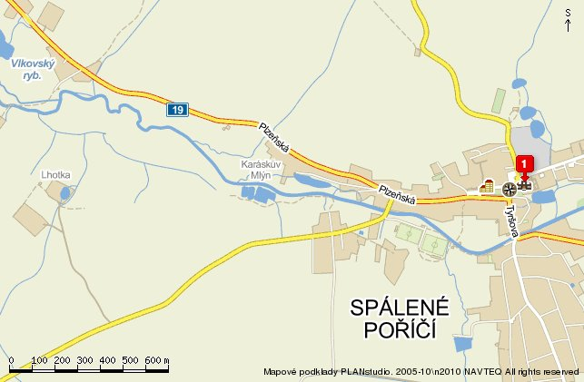
← směr Plzeň ↑ směr Rokycany

Směr Rožmitál→ pod Třemšínem


← směr Blovice

